- 安装最新版的Python（3.8.3）
- 添加环境变量，最下面的部分一定要打钩
- 以默认方式安装
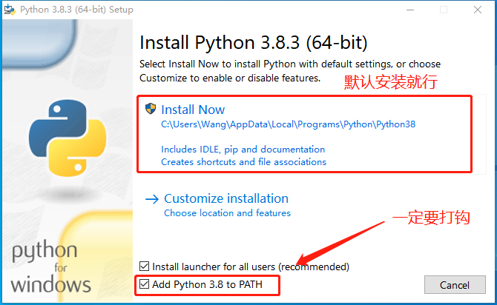
3.python安装成功
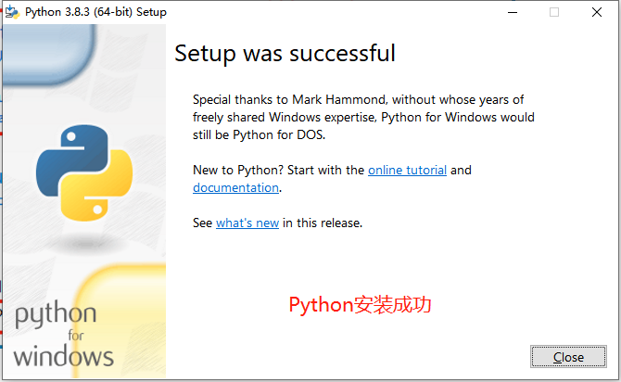

- 精灵库安装
- 打开指令界面win+R。+R
- 输入cmd指令
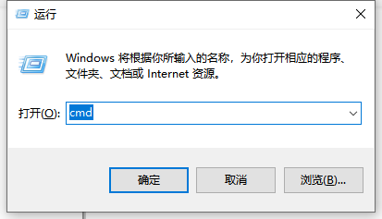
- 输入（复制）安装精灵库代码：
pip install -i https://pypi.tuna.tsinghua.edu.cn/simple sprites
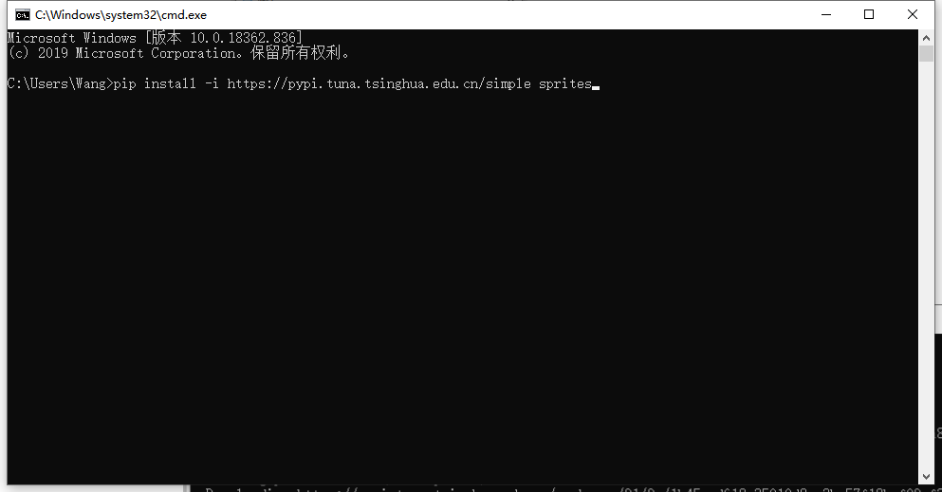
- 安装成功。
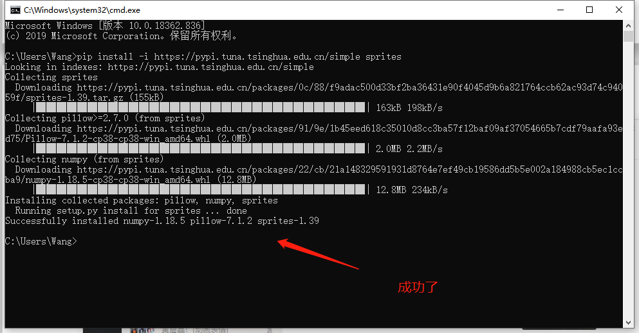
- 如果出现红色的报错，可能是网络的问题，尝试重新输入指令安装。Python版本最好是最新的，重新安装，这样不容易失败。

- 成功后可以在Python的idle里面进行检验：
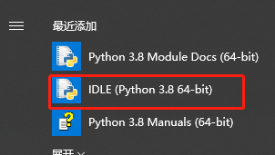
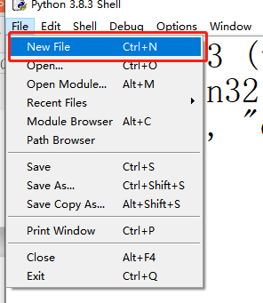
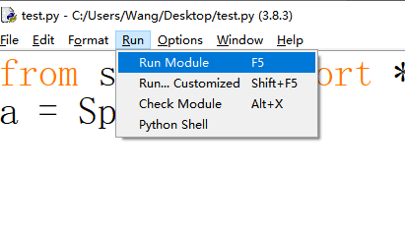
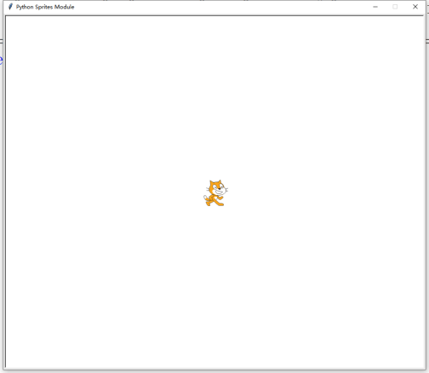
其他问题可以添加微信询问：

